УРОК В МУЗЕЕ
«И мы шагнули в бой, как наши деды»
Так уж случилось, что сегодняшним мужчинам приходится, как их дедам и прадедам, давать отпор злу и несправедливости с оружием в руках в ходе Специальной военной операции на Украине. В нашем техникуме учатся ребята, которых по окончании обучения ждёт служба в армии. А кто-то, возможно, окажется и в этой «горячей» точке.
Для них 29 марта был проведён такой вот необычный урок под названием «И мы шагнули в бой, как наши деды». Урок провела руководитель музея техникума Косицына Татьяна Сергеевна.
Стенд «Защитники отечества». Здесь фотографии ребят, выпускников техникума, которые «страну заслонили собой» в ходе Специальной военной операции. Смотрят с фотографий совсем ещё юные, почти ровесники сегодняшним мальчишкам. «Шагнули в вечность», - так о них сейчас говорят. Пятеро ребят, каждый из которых награждён орденом Мужества. Посмертно…
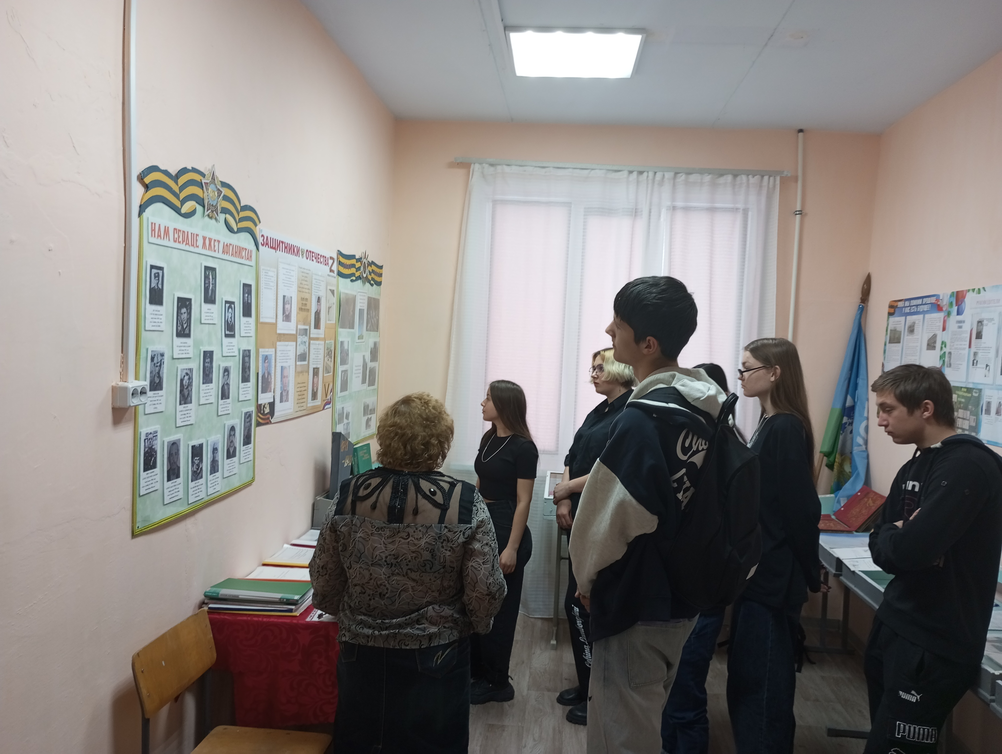
Откуда у этих воинов, совсем молодых, сила духа, воли и мужества? Руководитель музея рассказала о семьях некоторых из них.
Алексей Миронов. Лёша, как до сих пор его называют в техникуме, потому что его здесь помнят. Как учился, дружил с ребятами, хулиганил, конечно. Но страна позвала, и он с честью исполнил свой долг. Его дед по материнской линии Катышев Никита Арсентьевич не был на фронте, хоть и, по воспоминаниям близких, рвался на фронт. Но когда-то в детстве он остался без указательного пальца правой руки. Не взяли. Но поставили боевую задачу – обеспечивать валенками солдат на фронте. И он обеспечивал. Без выходных. Так что можно сказать, что у него здесь был свой фронт, хоть и в тылу.
Дядя Алексея, Винокуров Вячеслав Владимирович. Тоже выпускник нашего
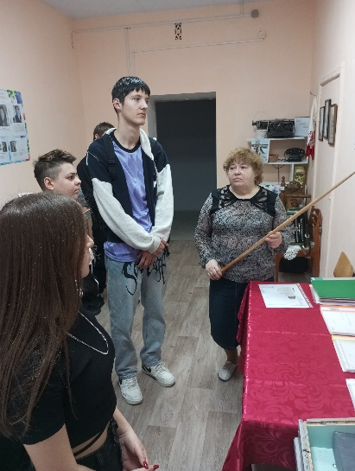
образовательного учреждения. Когда-то также сидел за партой, любил технику, играл в ансамбле училища. По окончании училища (такой статус тогда был у техникума) немного поработал в родном совхозе Авангард, рядом с отцом и дедом. Потом армия. Нагорный Карабах… До сих пор это название вызывает невольный трепет, тревогу. Тогда это была «горячая точка». В этой горячей точке он и погиб, выполняя боевую задачу…
Сергей Карагужинов. Он ушёл на СВО будучи студентом нашего техникума. Он и сейчас там находится. За него переживает мама, сын, друзья, которые с ним учатся, педагоги. Его прадед по материнской линии Авдеев Василий Петрович был призван на фронт в 1942 году. Ему едва исполнилось 18. Парня взяли в разведку, увидев его серьёзность и надёжность, смекалку и хорошую физическую подготовку. Прошёл с боями Белоруссию, Польшу. Награждён медалью «За Отвагу». Домой вернулся в 1949, так как проходил службу на Сахалине в военно-морском флоте. Конечно, домой хотелось и в 45-м. Но страна сказала – надо! В мирное время трудился, даже став пенсионером. Любил внуков и правнуков. Умер в 94 года.
Был рассказ и о других семьях сегодняшних бойцов СВО. Молчали студенты, слушали. Ведь в скором времени и им, сегодняшним студентам предстоит служба в армии. Но, надеемся, многим из них стали понятны истоки мужества наших ребят, участников СВО. Идут они из семей, от наших дедов и прадедов. Потому-то с честью выполнили и выполняют свой долг наши выпускники. Мы ждём их с победой.

